Venez vous initier à  L’AÏKIDO  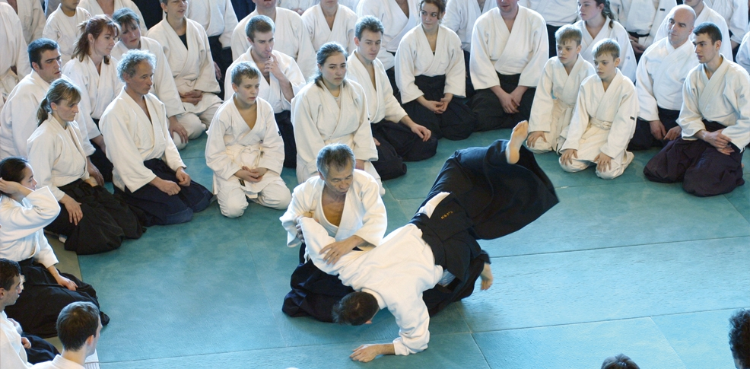  JOURNÉE PORTES OUVERTES  PROPOSEE PAR LA F.F.A.B et le club ____________________  L’aïkido est une discipline martiale créée dans les années 30 au Japon, par Maître Morihei UESHIBA, qui fut inspiré par les meilleurs maîtres d’arts martiaux de l’époque.  A côté de ce retour aux sources de l’esprit traditionnel du Samouraï, il ouvrit sa pratique à des notions plus modernes : recherche de la paix, fraternité, bien-être et harmonie...  L’aïkido est à la fois :  • un art de vivre,  • une philosophie,  • une technique de combat efficace  La compétition n’existe pas en aïkido, donc pas de rivalité, les résultats pour chacun sont à la hauteur de son propre investissement.  L’aïkido se pratique à mains nues et avec des armes. |  | Venez vous initier à  L’AÏKIDO  JOURNÉE PORTES OUVERTES  PROPOSEE PAR LA F.F.A.B et le club ____________________  L’aïkido est une discipline martiale créée dans les années 30 au Japon, par Maître Morihei UESHIBA, qui fut inspiré par les meilleurs maîtres d’arts martiaux de l’époque.  A côté de ce retour aux sources de l’esprit traditionnel du Samouraï, il ouvrit sa pratique à des notions plus modernes : recherche de la paix, fraternité, bien-être et harmonie...  L’aïkido est à la fois :  • un art de vivre,  • une philosophie,  • une technique de combat efficace  La compétition n’existe pas en aïkido, donc pas de rivalité, les résultats pour chacun sont à la hauteur de son propre investissement.  L’aïkido se pratique à mains nues et avec des armes. |  | Venez vous initier à  L’AÏKIDO  JOURNÉE PORTES OUVERTES  PROPOSEE PAR LA F.F.A.B et le club ____________________  L’aïkido est une discipline martiale créée dans les années 30 au Japon, par Maître Morihei UESHIBA, qui fut inspiré par les meilleurs maîtres d’arts martiaux de l’époque.  A côté de ce retour aux sources de l’esprit traditionnel du Samouraï, il ouvrit sa pratique à des notions plus modernes : recherche de la paix, fraternité, bien-être et harmonie...  L’aïkido est à la fois :  • un art de vivre,  • une philosophie,  • une technique de combat efficace  La compétition n’existe pas en aïkido, donc pas de rivalité, les résultats pour chacun sont à la hauteur de son propre investissement.  L’aïkido se pratique à mains nues et avec des armes.

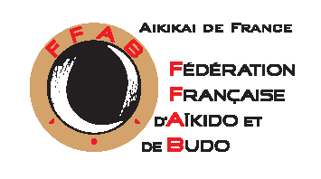  Au sein de notre club :  règnent la convivialité et la camaraderie, où les enfants, les femmes et les hommes travaillent selon leurs possibilités, à leur rythme, et où chacun trouve ce qu’il peut rechercher dans la pratique d’une discipline martiale.  Accueil pour une journée nationale  Portes ouvertes  (Nom du Club)  Le (jour) Septembre 2012  De (….) à (…….)  (lieu ……………………………………………………..  …………………………………………………………….)  Initiation à la pratique  Initiation à la pratique  Pour tout âge (enfants, adultes, seniors)  Participation gratuite  Fédération Française d’Aïkido et de Budo  Agrément ministériel : N° 06 S 83 du 7 10 85  Reconnaissance AIKIKAI TOKYO  Site : www.ffabaikido.fr |  | Au sein de notre club :  règnent la convivialité et la camaraderie, où les enfants, les femmes et les hommes travaillent selon leurs possibilités, à leur rythme, et où chacun trouve ce qu’il peut rechercher dans la pratique d’une discipline martiale.  Accueil pour une journée nationale  Portes ouvertes  (Nom du Club)  Le (jour) Septembre 2012  De (….) à (…….)  (lieu ……………………………………………………..  …………………………………………………………….)  Initiation à la pratique  Initiation à la pratique  Pour tout âge (enfants, adultes, seniors)  Participation gratuite  Fédération Française d’Aïkido et de Budo  Agrément ministériel : N° 06 S 83 du 7 10 85  Reconnaissance AIKIKAI TOKYO  Site : www.ffabaikido.fr |  | Au sein de notre club :  règnent la convivialité et la camaraderie, où les enfants, les femmes et les hommes travaillent selon leurs possibilités, à leur rythme, et où chacun trouve ce qu’il peut rechercher dans la pratique d’une discipline martiale.  Accueil pour une journée nationale  Portes ouvertes  (Nom du Club)  Le (jour) Septembre 2012  De (….) à (…….)  (lieu ……………………………………………………..  …………………………………………………………….)  Initiation à la pratique  Initiation à la pratique  Pour tout âge (enfants, adultes, seniors)  Participation gratuite  Fédération Française d’Aïkido et de Budo  Agrément ministériel : N° 06 S 83 du 7 10 85  Reconnaissance AIKIKAI TOKYO  Site : www.ffabaikido.fr

